2024学年第一学期浙江省精诚联盟适应性联考

高三化学学科参考答案

一、选择题（本大题共16小题，每小题3分，共48分。每个小题列出的四个备选项中只有一个是符合题目要求的，不选、多选、错选均不得分）

|  |  |  |  |  |  |  |  |  |
| --- | --- | --- | --- | --- | --- | --- | --- | --- |
| 题号 | 1 | 2 | 3 | 4 | 5 | 6 | 7 | 8 |
| 答案 | C | B | D | D | A | B | C | A |
| 题号 | 9 | 10 | 11 | 12 | 13 | 14 | 15 | 16 |
| 答案 | C | D | D | C | B | D | B | A |

二、非选择题（本大题共5小题，共52分）

17．（10分）

【答案】

（1）①0（1分） （1分）

②BC（2分）

(2) N原子均 杂化， 中N原子上的孤电子对因形成配位键而减小了对N-H成键电子对的排斥（1分）

（3）①5（1分）

②4（1分）

③ （2分）

【解析】

图3晶胞可填入8个氢原子，含1mol晶胞的晶体能储氢的质量为

18．（10分）

【答案】

，体积为

（1）S、Fe（1分）

和 AgCl（1分，漏答 也给分）

（2）ABD（2分）

（3）减少硝酸用量，节约成本；硫元素全部转化为SO2，便于后续操作，提升产品质量（2分，其他合理答案如 溶解性与溶解速率等也可给分）

(4) H2O(（2分）

（5）取少量沉淀D，加入NaOH溶液，振荡并过滤，向沉淀中加盐酸溶解后再滴KSCN溶液，若溶液变为血红色则说明原样品中含铁元素；向滤液中逐滴滴加稀盐酸，若出现白色沉淀后又溶解则说明原样品中含有铝元素（2分）

19．（10分）

【答案】

（1）D（1分）

(2)＜（1分）

（1分）

（3）25％（2分）

（4）AD（2分）

高三年级化学学科 答案 第1页 共3页

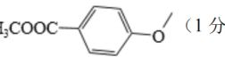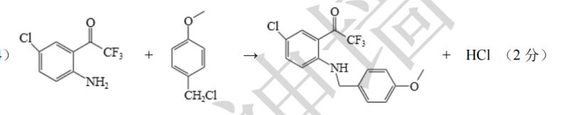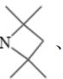

(5) （2分） 温度过高使微生物催化能力降低（或催化剂失活）（1分）

20．（10分）

【答案】

（1）（圆底）烧瓶（1分） 平衡气压（1分）

（2）ABC（2分）

（3）使原料充分反应以提高利用率，避免因氧化不充分而产生 H2Se、Se等（1分）

(4) （2分）

（5）①当滴入最后半滴 标准溶液时，混合液的淡蓝色恰好褪去，且半分钟内不恢复（1分）②88.0％（2分）

21．（12分） 750

【答案】

（1）羟基、醚键（1分）

(2) （1分）

（3）AB（2分）

(4)

CH,CH2OH

O

(5)

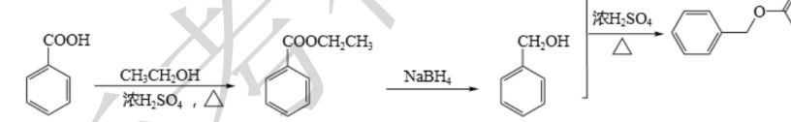

（3分，其他合理答案也给分）

(9) O 0

、

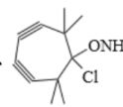

（3分，写出3个给1分，4个给2分，5个给3分）

【解析】

转化的完整流程如下图所示：

高三年级化学学科 答案 第2页 共3页

